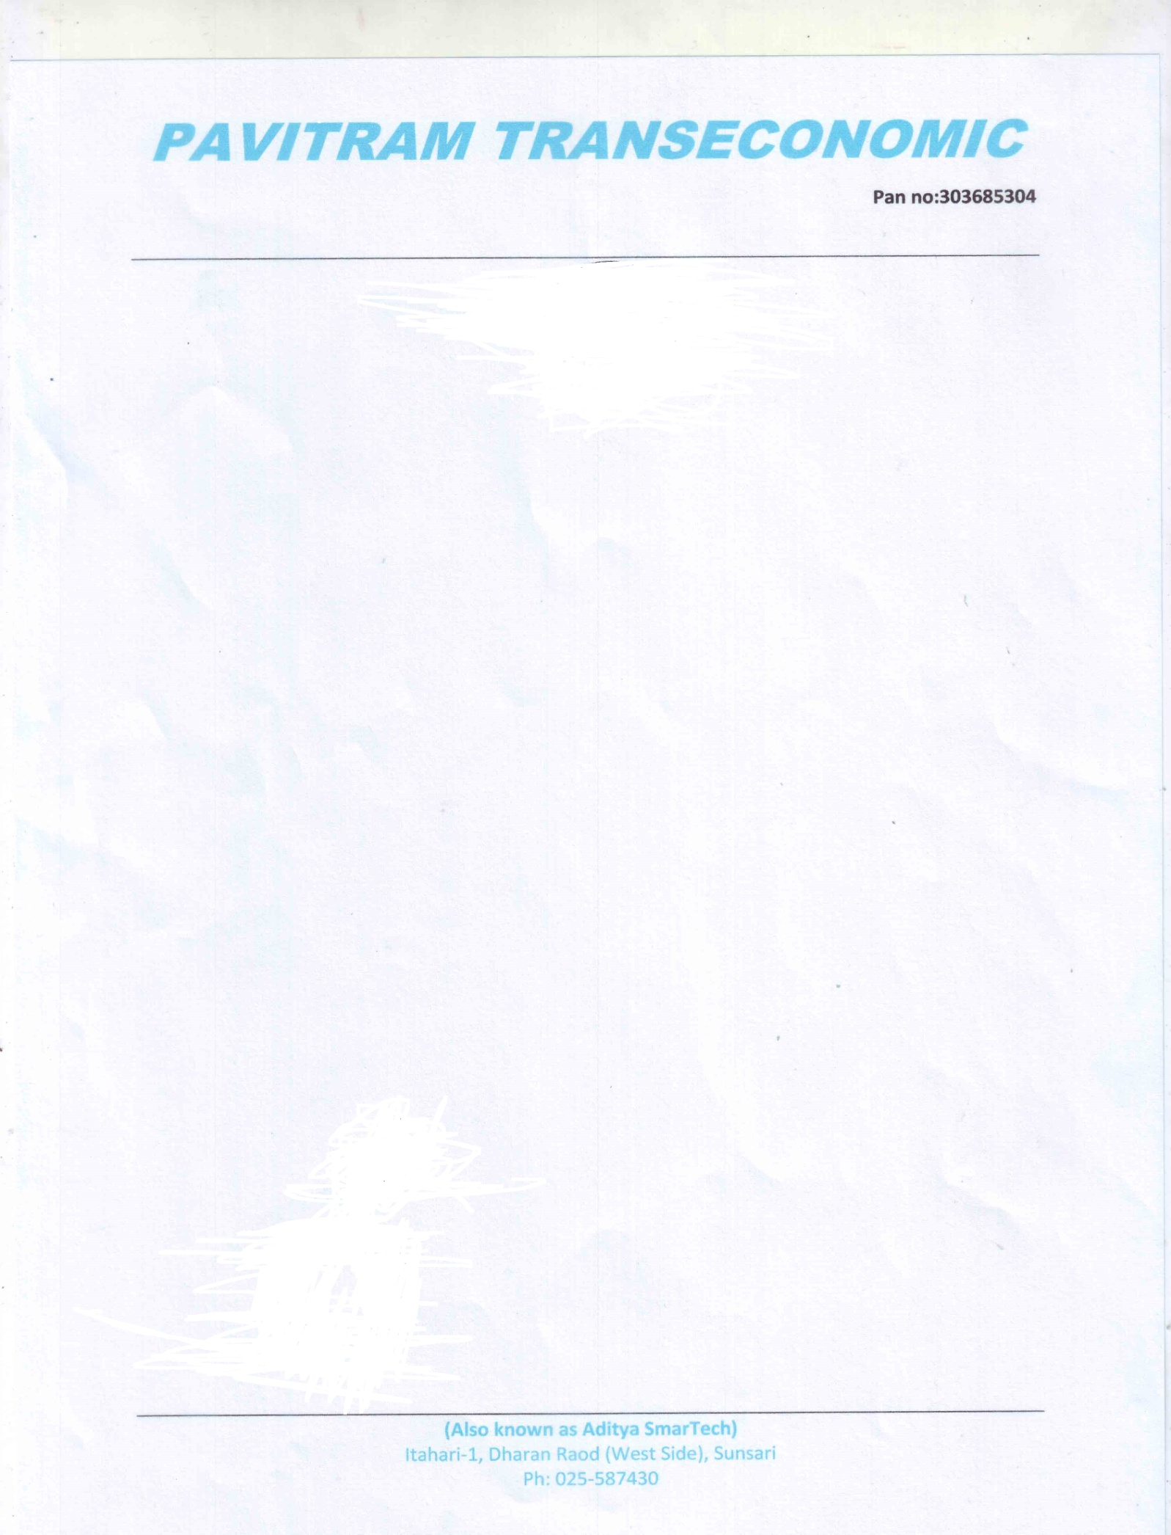

मिति:२०७६/११/११

श्रीमान प्रशासकीय अधिकृत ज्यु

उदयपुरगढी गाउँपालिका ,कार्यपालिकाको कार्यालय

उदयपुरगढी,उदयपुर

बिषय: भुक्तानी पाउ भन्ने बारे

उपरोक्त सम्भंधमा त्यस गाउँपालिकाको कार्यालय संग मिति २०७६/ ११ /०८ गते भएको सम्झौता र सोहि मितिमा प्राप्त कार्यादेश अनुसार त्यस गाउँपालिकामा जडान हुने सर्वरका लागि आवस्यक Networking,Backup, Configuration & Installtion कार्य पुरा भएको ब्वाहोरा अवगत गराउदै यसै निबेदन साथ रकम भुक्तानी गरि दिनुहुन स:निबेदन अनुरोध छ |

भवदीय

बिशाल बास्तोला

संचालक